Sesión pública bimensual para escuchar comentarios sobre la Verificación Electrónica de Visitas de los PCA, Oficina Ejecutiva de Salud y Servicios Humanos, julio de 2021

Imagen 1: Agenda

Logística

Propósito de las Sesiones públicas para escuchar comentarios

Actualizaciones del Programa

Decisiones sobre las normas de EVV

Debate abierto

Muchas gracias

Imagen 2: Cómo ingresar desde un dispositivo móvil

Si está ingresando a la reunión desde un dispositivo móvil, usted tiene dos opciones: Ingresar llamando por teléfono o Ingresar por medio de la aplicación móvil Webex

Puede encontrar los detalles sobre la sesión para escuchar comentarios, incluidas la información para llamar y la contraseña de la reunión, en línea en mass.gov buscando “Notice Bi-Monthly Public Listening Session” (Aviso de sesión pública bimensual) y abriendo el primer resultado de la búsqueda para el mes de julio de 2021.

Si tiene dificultades para ingresar a la sesión por medio de la aplicación móvil, por favor llame usando la información brindada en las comunicaciones que le enviamos para esta sesión para escuchar comentarios.

Si decide llamar, el módulo que revisaremos será publicado en mass.gov y puede hallarlo buscando “July Bi-Monthly Public Listening Session” (Sesión pública bimensual para escuchar comentarios del mes de julio).

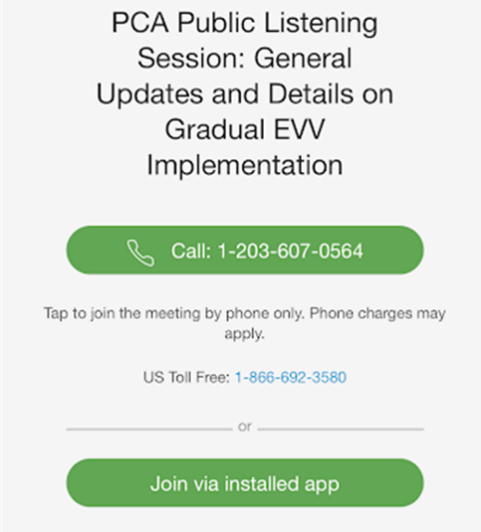

Imagen 3: Cómo silenciar y reiniciar el audio de su teléfono

MassHealth pide a todos los asistentes que tengan su teléfono silenciado mientras no estén hablando para reducir el ruido de fondo. MassHealth podría silenciar su línea si hubiera ruido de fondo.

Si usted necesita usar “Unmute” (Reiniciar audio) en su línea, puede hacerlo siguiendo estas instrucciones:

Si está conectado con el audio de su computadora: Haga clic en el ícono de “Mute” (Silenciar) en la base de la pantalla.

Si está conectado con el audio de su teléfono: Oprima *6 en su teléfono.

Usted también puede llamar la atención de MassHealth al “Levantar la mano” en el panel del participante haciendo clic en el ícono de la mano.

Si no alcanzó el tiempo y no pudo compartir sus comentarios, se aceptarán respuestas por escrito en cualquier momento en PCAfeedback@massmail.state.ma.us.

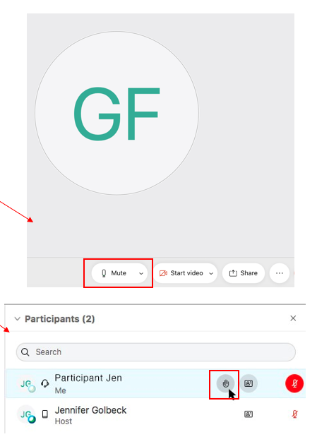

Imagen 4: Subtitulado

El subtitulado estará disponible durante esta sesión para quienes usen su computadora.

Para ver los subtítulos, usted debe abrir el panel de “Multimedia Viewer” (Vista multimedia) en la parte inferior derecha de su pantalla (vea la siguiente imagen).

Paso 1: Haga clic en los tres puntos verticales a la derecha de “Chat” (foro) para abrir las opciones adicionales del panel.

Paso 2: Cuando la función Multimedia Viewer esté resaltada en azul, el panel debería poder verse en su pantalla.

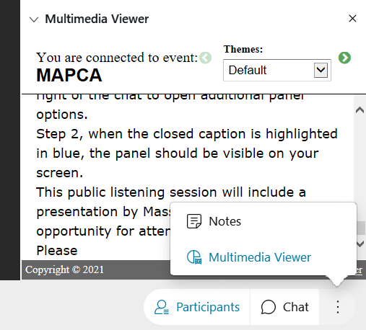

Imagen 5: Cómo hacer comentarios

Esta Sesión pública para escuchar comentarios incluirá una presentación de MassHealth seguida de un período para que los asistentes hagan sus comentarios. Por favor espere hasta el final de la presentación de MassHealth para darnos sus comentarios.

Los asistentes pueden hacer sus comentarios escribiéndolos en la sección para comentar de Webex o quitando el silenciado y expresando sus comentarios verbalmente.

MassHealth pide que las personas que brinden sus comentarios también indiquen su papel como parte interesada. Por ejemplo, identifíquese si es consumidor, PCA, empleado de una agencia de PCM, etc.

Se dará prioridad a los comentarios en el siguiente orden:

Un representante de MassHealth leerá los comentarios enviados en la sección
de comentarios.

Un representante de MassHealth llamará a las personas usando la función
“raise hand” (levantar la mano).

Los asistentes podrán quitar la función de silenciado y brindar opiniones.

MassHealth anticipa que muchas personas querrán hacer comentarios. Le pedimos que sea lo más breve posible para asegurar que todos los asistentes que deseen dar su opinión tengan tiempo para hacerlo.

Durante las Sesiones públicas para escuchar comentarios, MassHealth no responderá a los comentarios. MassHealth pide que cuando sea el momento de los comentarios, los participantes formulen sus opiniones en forma de comentarios, dado que no se podrá responder a las preguntas.

Si no alcanzó el tiempo y no pudo compartir sus comentarios, se aceptarán respuestas por escrito en cualquier momento en PCAfeedback@mass.gov.

Imagen 6: Agenda

Propósito de las Sesiones públicas para escuchar comentarios

Imagen 7: Propósito de las Sesiones públicas para escuchar comentarios

Participar en las Sesiones públicas para escuchar comentarios es voluntario. No es obligatorio que los PCA asistan.

MassHealth realizará Sesiones públicas bimensuales para escuchar comentarios específicamente sobre la implementación de la Verificación Electrónica de Visitas (EVV) en los programas dirigidos por el consumidor.

El propósito de estas Sesiones públicas para escuchar comentarios será compartir noticias de las decisiones sobre normas de MassHealth para la implementación de la EVV en los programas autodirigidos de PCA y de Exenciones HCBS de MFP, y así obtener comentarios de las partes interesadas respecto a las áreas de enfoque clave de dicha implementación.

Esta Sesión pública para escuchar comentarios no es un curso de capacitación.

Cada sesión incluye una presentación de MassHealth sobre noticias relacionadas con la implementación de la EVV en los programas autodirigidos de PCA y de Exenciones HCBS de MFP, seguida de un período para que los asistentes hagan sus comentarios.

Durante las Sesiones públicas para escuchar comentarios, MassHealth no puede responder a los comentarios ni a las preguntas. El propósito de esta sesión es que MassHealth comparta actualizaciones y que las partes interesadas brinden comentarios que aporten información para la creación de normas en curso.

Imagen 8: Agenda

Actualizaciones del Programa

Imagen 9: Noticias sobre la transición del Intermediario Fiscal (FI)

MassHealth seleccionó a Tempus Unlimited para que se desempeñe como el único FI para el Programa de PCA, a partir del 1 de enero de 2022.

MassHealth trabajará con Tempus para asegurar que la transición sea tan fluida y eficaz como sea posible para los Consumidores y los PCA, incluida la implementación de la EVV.

A pesar de que ya se ha contratado a Tempus, el inicio de la implementación de la EVV no está programado hasta el año 2022.

MassHealth colaborará con Tempus en la configuración del sistema de EVV para cumplir con las necesidades específicas del Programa de PCA.

MassHealth seguirá en contacto con las partes interesadas por medio del Grupo de trabajo de EVV de PCA y de estas Sesiones públicas bimensuales para escuchar comentarios sobre EVV y reunir opiniones acerca de las normas y los problemas operativos de EVV.

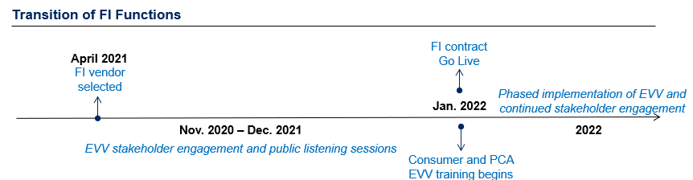

Transición de las funciones del FI
Abril de 2021: Selección del Proveedor de FI.
Nov. de 2020 a dic. de 2021: Participación de las partes interesadas en la EVV y sesiones públicas para escuchar comentarios.
Enero de 2022: Entrada en vigor del contrato de FI.
Inicio de la capacitación en EVV de Consumidores y PCA.
2022: Implementación de la EVV en fases y participación permanente de las partes interesadas.

Imagen 10: Agenda

Decisiones sobre las normas de EVV

Imagen 11: Información sobre la Verificación Electrónica de Visitas (EVV)

Las leyes federales exigen la EVV para los servicios domiciliarios de cuidados personales.

MassHealth debe implementar la EVV. No implementar la EVV le ocasionará a MassHealth sanciones económicas de parte del gobierno federal.

Una vez implementada, la EVV reemplazará su planilla de horas trabajadas.

El PCA marcará la “llegada” y la “salida” al principio y al final de una cita usando la tecnología de EVV.

El consumidor podrá revisar y aprobar el tiempo registrado en la EVV.

Los Consumidores o los PCA que estén exentos de usar la EVV (los cuidadores que conviven con el consumidor y quienes teman por su seguridad por posibles riesgos) tendrán un método alterno para presentar las horas trabajadas.

La EVV no afectará la manera en que se brinden los servicios dentro del Programa de PCA.

MassHealth implementará la EVV gradualmente durante el año calendario de 2022.

MassHealth todavía está considerando muchas preguntas relacionadas con la manera en que se implementará la EVV. A medida que se decide sobre las normas, MassHealth utilizará estas Sesiones públicas para escuchar comentarios para brindar aclaraciones.

NOTA: Los CMS identificaron específicamente al modelo de California, según como se lo propuso y se lo implementó inicialmente, como un sistema de EVV que no está en conformidad*. California está trabajando para revisar su enfoque para implementar la EVV en sus programas de cuidados personales autodirigidos.

Imagen 12: Estrategia de implementación de los comentarios sobre EVV

Sesiones públicas bimensuales para escuchar comentarios:

Se iniciaron en diciembre de 2020;

A disposición de todos;

Específicamente sobre la implementación de la EVV en los programas de PCA y de Exenciones MFP;

Se usaron los comentarios para tomar decisiones informadas sobre pautas y normas en la creación de la EVV.

Reuniones bisemanales del Grupo de trabajo de EVV para PCA:

Se convocó en abril de 2021;

Formado por Consumidores, PCA, agencias de PCM, representantes del Sindicato y otras partes interesadas;

Trata temas específicos sobre las normas de EVV, las comunicaciones sobre temas relacionados con la EVV, oportunidades de capacitación, etc.

Efectos de las negociaciones con el sindicato 1199SEIU:

Se iniciaron en febrero de 2021;

Se realizaron entre el Consejo para la Calidad de la Fuerza Laboral de Asistencia en el Hogar de PCA y el sindicato 1199SEIU;

Temas relacionados con la implementación de la EVV que afectan a los PCA.

MassHealth aún está tomando decisiones sobre muchos temas relacionados con la implementación de la EVV.

Dichas decisiones considerarán las opiniones en temas clave del Grupo de trabajo de partes interesadas de EVV para PCA y de las Sesiones públicas para escuchar comentarios.

Imagen 13: Presentación del sistema de EVV

MassHealth está colaborando con Tempus para configurar un sistema de EVV para el Programa de PCA.

El sistema de EVV será una aplicación que podrá descargarse en un teléfono inteligente.

Un trabajador marcará la “llegada” y la “salida” para cada cita en que preste servicios.

El sistema de EVV capturará los datos exigidos por las leyes federales:

Nombre del trabajador;

Nombre del consumidor;

Nombre del servicio (p. ej., cuidados personales);

Fecha de prestación de servicios;

Horario de inicio y finalización de la visita;

Lugar de inicio y finalización de la visita.

Un consumidor, representante o apoderado administrativo ingresará al sistema de EVV y así aprobará o corregirá el horario reportado.

Una vez implementada, la EVV reemplazará la planilla de horas trabajadas que ha usado hasta el momento.

Imagen 14: Resumen de Sesiones públicas para escuchar comentarios anteriores

En diciembre de 2020, MassHealth comenzó a realizar Sesiones públicas bimensuales para escuchar comentarios para así brindar a las partes interesadas del Programa de PCA las actualizaciones sobre la implementación de la EVV en Massachusetts.

En las Sesiones públicas para escuchar comentarios anteriores, MassHealth ha tratado los siguientes temas:

Los PCA usarán una aplicación móvil para marcar la “llegada” y la “salida” de las visitas;

Los Consumidores, los representantes o los apoderados administrativos revisarán y aprobarán las horas trabajadas en el portal de internet de la EVV;

En las negociaciones con 1199SEIU, el estado ha propuesto una exención para los cuidadores que conviven con el consumidor;

Si un PCA se olvida de marcar la “llegada” o la “salida” de su visita, el Consumidor podrá ingresar manualmente el horario del trabajador en el portal de internet;

La capacitación se iniciará en el año calendario de 2022 e incluirá una variedad de métodos de enseñanza;

MassHealth ofrecerá una exención para usar la EVV a todas las personas para las cuales la EVV presente un riesgo potencial a su seguridad debido a hostigamiento, acoso o violencia doméstica.

Para obtener más información sobre estos temas y qué presentó MassHealth, por favor busque las presentaciones de la Sesión pública bimensual para escuchar comentarios en www.mass.gov y consulte el contenido de las presentaciones.

Imagen 15: Privacidad y la EVV

El sistema de EVV verificará SOLAMENTE la ubicación al momento de la llegada y la salida, lo cual cumple con el requisito mínimo del gobierno federal.

El Consejo para la Calidad de la Fuerza Laboral de Asistencia en el Hogar de PCA y el sindicato 1199SEIU han acordado provisoriamente que las llegadas y salidas que no sean en el hogar del Consumidor se graben en el sistema de EVV como “Comunidad”, sin las coordenadas reales del GPS. Para los servicios provistos en el hogar del Consumidor, MassHealth planea que el sistema de EVV los grabe como “Hogar”.

MassHealth sabe que muchos participantes se preocupan por su privacidad como usuarios del sistema de EVV.

Las pautas de los CMS requieren que se capture la ubicación electrónicamente al llegar y salir de una visita de servicios.

MassHealth no tendrá acceso a las coordenadas del GPS. Solo se usarán como marcadores “Hogar” y “Comunidad”, como se describió anteriormente.

En ninguna circunstancia, el sistema de EVV capturará los datos de ubicación que no sean los horarios de entrada y salida del trabajador. Este requisito estará incluido en el contrato del FI.

MassHealth seguirá buscando el equilibrio entre los requisitos federales y las inquietudes y necesidades válidas de las partes interesadas de nuestro programa.

Imagen 16: Acceso a los dispositivos personales

Los PCA y los Consumidores recibirán por única vez un “vale”, que podrán canjear por un dispositivo que sea compatible con la EVV.

El Consejo para la Calidad de la Fuerza Laboral de Asistencia en el Hogar de PCA y el sindicato 1199SEIU han acordado provisoriamente en proveer un “vale”, por única vez,
o un método similar para canjearlo por un dispositivo que pueda utilizarse para la EVV, para los PCA que no puedan o que no deseen usar su propio dispositivo.

Por favor tenga en cuenta que se siguen considerando los efectos de esta decisión en las negociaciones y que las condiciones aún no son definitivas.

MassHealth planea implementar un programa de vales similar para que los Consumidores, que no tengan acceso a la tecnología que necesitarán, puedan revisar
y aprobar las horas trabajadas de manera electrónica.

MassHealth, en asociación con Tempus, está colaborando para definir cómo se distribuirán los vales.

Imagen 17: Cómo usar la EVV sin estar conectado a los datos o la internet

La aplicación móvil de EVV NO requerirá que el PCA esté conectado a la internet o que
el PCA tenga un plan de datos.

MassHealth reconoce que muchos Consumidores viven en áreas del estado donde la cobertura de telefonía celular es limitada y que es posible que algunos PCA no tengan acceso a los datos desde su dispositivo.

Los PCA que no tengan acceso a un plan de datos, o que brinden servicios en un área donde no haya cobertura para datos, podrán usar la EVV fuera de alcance y cargar la información de su visita al conectarse a internet más tarde.

Los Consumidores que no tengan acceso a internet, para poder ingresar al portal web,
y que no puedan acceder a la internet en su comunidad tendrán métodos alternos para revisar y aprobar las horas trabajadas, según sea necesario.

Imagen 18: Métodos de respaldo para presentar horarios

MassHealth reconoce que habrá casos en que un PCA no use o no pueda usar la EVV.

Dichos casos podrían incluir:

Si hay una emergencia cuando el PCA llega al hogar del Consumidor

El PCA se olvida de marcar la llegada o la salida de una visita

La batería del teléfono del PCA se agota durante la visita

En estos casos, el PCA o el Consumidor podrá ingresar manualmente en el sistema de EVV por medio del portal en internet.

Ingresar los horarios manualmente no es compatible con el sistema de EVV, por lo tanto, se establecerán normas para reducir las notas manuales.

En circunstancias excepcionales, un PCA o un Consumidor podrá usar una planilla de horas trabajadas en papel para presentar los horarios.

Los Consumidores que no tengan acceso a internet, para poder ingresar al portal web,
y que no puedan acceder a la internet en su comunidad tendrán métodos alternos para revisar y aprobar las horas trabajadas, según sea necesario.

Imagen 19: Otras preguntas frecuentes

Pregunta: Soy Consumidor de servicios de PCA y planeo llevar al PCA conmigo de vacaciones por dos semanas. ¿Cómo usará mi PCA la EVV?

Respuesta: La EVV no tendrá ningún efecto en la manera en que los PCA prestan sus servicios. El PCA marcará la entrada y la salida usando el sistema de EVV cuando estén prestando servicios prácticos. El sistema de EVV guardará dichos servicios como visita en la “comunidad”.

Pregunta: Soy el representante de un Consumidor. ¿Debo estar en el hogar durante la visita para aprobar el horario de una visita?

Respuesta: No, pero se espera que los representantes verifiquen el horario de la visita. Los Consumidores, los representantes y los apoderados administrativos tendrán acceso al portal en la internet el cual les permitirá revisar, corregir y aprobar los horarios en cualquier momento durante el período de pagos.

Pregunta: ¿Cómo funcionará la EVV si hay varios PCA que trabajan para el mismo Consumidor al mismo tiempo?

Respuesta: El sistema de EVV no limitará el número de PCA que puedan trabajar para un Consumidor al mismo tiempo. Sin embargo, el sistema no permitirá que un PCA trabaje para varios Consumidores al mismo tiempo. Se seguirá exigiendo que los Consumidores programen a sus PCA para que trabajen según las horas de servicios de PCA que tengan autorizadas.

Imagen 20: Otras preguntas que MassHealth está resolviendo

MassHealth, con el apoyo del Grupo de trabajo de EVV para PCA, siguen colaborando para resolver las respuestas a los numerosos problemas relacionados con la implementación de la EVV, entre ellos:

Trabajar para varios consumidores. ¿Cómo usará el PCA la EVV si trabaja para varios consumidores al mismo tiempo (por ejemplo: hacer las compras)?

Usar la EVV durante los horarios nocturnos. ¿Cómo usará el PCA la EVV durante las visitas en horario nocturno?

Cumplimiento y conformidad. ¿Qué sucede si un Consumidor o un PCA no cumple con el requisito de usar la EVV?

Imagen 21: ¡MassHealth desea saber su opinión!

¿Cuáles cree usted que son los efectos clave en la implementación de la EVV y tiene sugerencias para que MassHealth las considere a medida que tratemos dichos efectos?

Recordatorios para hacer comentarios

Se dará prioridad a los comentarios en el siguiente orden:

Un representante de MassHealth leerá los comentarios enviados en la sección de comentarios.

Un representante de MassHealth llamará a las personas usando la función “raise hand” (levantar la mano).

Los asistentes podrán quitar la función de silenciado y dar sus opiniones.

Durante las Sesiones públicas para escuchar comentarios, MassHealth no responderá a los comentarios. MassHealth pide que formule sus opiniones en forma de comentarios, dado que no se podrá responder a las preguntas.

Si el tiempo no nos alcanza y no llegamos a tratar su pregunta, MassHealth acepta comentarios en cualquier momento en PCAfeedback@massmail.state.ma.us.

Imagen 22: ¡Muchas gracias!

Se pueden enviar comentarios adicionales a MassHealth por correo electrónico a: PCAfeedback@massmail.state.ma.us

